План мероприятий (план-сетка) лагеря

Дата | Тема | Мероприятия | Модуль
1 день  02.06.25  понедельник | День защиты детей  Давайте дружить   | ТРЕК ОРЛЕНОК ЛИДЕР  -Утренний подъём Государственного флага Российской Федерации  -Встреча детей, формирование отрядов  -Знакомство с правилами поведения на территории лагеря. - --Инструктажи по технике безопасности и правилам пребывания в лагере  -Выборы актива отряда и Совета лагеря  -Знакомство с проектом «Орлята России»  -Оформление отрядного уголка «ОРЛЯТА РОССИИ –это Мы»  -Конкурсно-игровая программа «Шире круг» | Модуль "Спортивно-оздоровительная работа".  Модуль "Культура России".  Модуль "Детское самоуправление".  Модуль "Коллективная социально значимая деятельность в Движении Первых".
2 день  03.06.25  вторник | Всемирный день велосипеда | ТРЕК ОРЛЕНОК СПОРТСМЕН  - Утренний подъём Государственного флага Российской Федерации  - Утренняя гигиеническая гимнастика  - Утренний информационный сбор отряда  - Мастр-класс «Юный велосипедист»  -Игра- конкурс «Я знаю велосипед»  - Создание буклетов «Безопасное лето»  - «Трудовой десант» | Модуль "Спортивно-оздоровительная работа".  Модуль "Детское самоуправление".  Модуль "Коллективная социально значимая деятельность в Движении Первых".
3 день  04.06.25  вторник | «Бережем наш дом.  Экология»    Всемирный день охраны окружающей среды | ТРЕК «ОРЛЕНОК ЭКОЛОГ»  - Утренний подъём Государственного флага Российской Федерации;  - Утренняя гигиеническая гимнастика  - Утренний информационный сбор отряда  - Виртуальная экскурсия по Кировской области на знание территории «Места красивые, природа богатая»;  - Экологическая викторина; игра «Что в мусорном ведре»; создание «Экологической ромашки» ;  -- «Мусорознайка»-экологическая игра.  - Флешмоб «Мы ЗА! чистый мир»  - "Трудовой десант»  - Занятие кружка «Юный натуралист» | Модуль "Спортивно-оздоровительная работа".  Модуль "Культура России".  Модуль "Детское самоуправление".  Модуль "Кружки и секции".

4 день  05.06 .25  четверг | Пушкинский день в России День сказок.  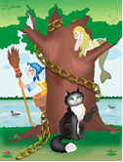  День русского языка | ТРЕК «ОРЛЕНОК МАСТЕР»  - Утренний подъём Государственного флага Российской Федерации;  - Утренняя гигиеническая гимнастика;  - Утренний информационный сбор отряда;  - «Путешествие в страну Лукоморья»- инсценировка пушкинских сказок.  -Литературный квест- игра «Тропою пушкинских сказок»  - «Класс мастеров» -творческая мастерская;  - Конкурс рисунков по сказкам Пушкина  - «Трудовой десант»  - Занятие кружка «Юный натуралист» | Модуль "Культура России".  Модуль "Детское самоуправление".  Модуль "Коллективная социально значимая деятельность в Движении Первых".  Модуль "Кружки и секции".  Модуль "Проектная деятельность".
5 день  06.06.25  пятница |  | ТРЕК «ОРЛЕНОК ЭРУДИТ»  -Утренний подъём Государственного флага Российской Федерации;  - Утренняя гигиеническая гимнастика;  - Утренний информационный сбор отряда;  - Посещение библиотеки им. Г. А. Посибеева  - Информационный час  - Интеллектуальная игра «Знатоки русского языка»  - «Трудовой десант»  - Занятие кружка «Юный натуралист» | Модуль "Культура России".  Модуль "Детское самоуправление".  Модуль "Кружки и секции".
6 день  07.06.  суббота | Всемирный день океанов  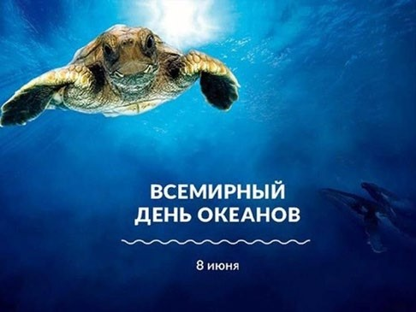 | ТРЕК «ОРЛЕНОК ЭКОЛОГ»  -Утренний подъём Государственного флага Российской Федерации;  - Утренняя гигиеническая гимнастика;  - Утренний информационный сбор отряда;  - Интерактивная викторина «Подводный мир»  - Конкурс поделок из пластилина «Красота подводного мира»  - «Трудовой десант» | Модуль "Детское самоуправление".  Модуль "Коллективная социально значимая деятельность в Движении Первых".  Модуль "Проектная деятельность".
7 день  09.06.25  понедельник | Международный день друзей | ТРЕК ОРЛЕНОК ЛИДЕР  -Утренний подъём Государственного флага Российской Федерации;  - Утренняя гигиеническая гимнастика;  - Утренний информационный сбор отряда;  - Познавательно-развлекательное мероприятие «Праздник дружбы и добра»  - Просмотр фильма про дружбу  - «Дружба начинается с улыбки» - игра  - « Трудовой десант» | Модуль "Культура России".  Модуль "Детское самоуправление".  Модуль "Коллективная социально значимая деятельность в Движении Первых".  Модуль "Проектная деятельность".
8 день  10.06.25  вторник | Историческая память  День государственности   | ТРЕК «ОРЛЯТА ХРАНИТЕЛИ ИСТОРИИ»  -Утренний подъём Государственного флага Российской Федерации;  - Утренняя гигиеническая гимнастика;  - Утренний информационный сбор отряда;  - КВИЗ «Мы патриоты своей страны»  -Мастер-класс по изготовлению открыток «Я люблю свою страну!»  -Конкурсно-познавательная игра «Мы-россияне»  -Конкурс отрядных мини-плакатов «Красота моей страны» (выполнение в любой технике)  -Флешмоб «Моя Россия! Моя страна!»  - «Трудовой десант»  - Занятие кружка «Юный натуралист» | Модуль "Культура России".  Модуль "Детское самоуправление".  Модуль "Кружки и секции".

9 день  11.06.25  среда | День России!   | ТРЕК «ОРЛЯТА ХРАНИТЕЛИ ИСТОРИИ»  -Утренний подъём Государственного флага Российской Федерации;  - Утренняя гигиеническая гимнастика;  - Утренний информационный сбор отряда;  - «Я люблю тебя Россия» - конкурс рисунков на асфальте;  - День России - информационный час;  - Просмотр фильма патриотической направлености;  - Час патриотической песни – инсценировка песен (вытягивают песни и готовят творческий номер);  - «Трудовой десант» | Модуль "Культура России".  Модуль "Детское самоуправление".  Модуль "Коллективная социально значимая деятельность в Движении Первых".  Модуль "Проектная деятельность".
10 день  14.06.25  суббота | Мы за здоровый образ жизни!  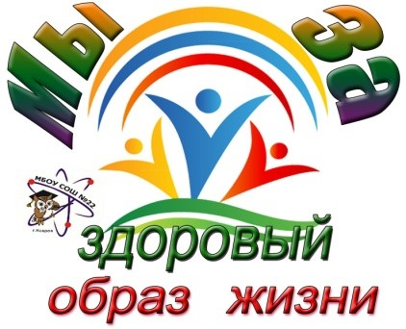 | ТРЕК «ОРЛЕНОК СПОРТСМЕН»  -Утренний подъём Государственного флага Российской Федерации;  - Утренняя гигиеническая гимнастика;  - Утренний информационный сбор отряда;  - «Солнечный удар». Правила оказания первой помощи.  - Знакомство с инструкциями «Правила поведения во время похода»  - Игры на свежем воздухе. Поход | Модуль "Спортивно-оздоровительная работа".  Модуль "Детское самоуправление".  Модуль "Коллективная социально значимая деятельность в Движении Первых".  Модуль "Экскурсии и походы".
11 день  16.06.25  понедельник | Я выбираю здоровую жизнь   | ТРЕК «ОРЛЕНОК СПОРТСМЕН»  -Утренний подъём Государственного флага Российской Федерации;  - Утренняя гигиеническая гимнастика;  - Утренний информационный сбор отряда;  - Веселые старты, игры на свежем воздухе (соревнования между отрядами)  - Конкурс между отрядами «танцевальная зарядка»  «Трудовой десант» | Модуль "Спортивно-оздоровительная работа".  Модуль "Детское самоуправление".  Модуль "Коллективная социально значимая деятельность в Движении Первых".

12 день  17.06.25  вторник | Растем и развиваемся с  Орлятами России  День самолетиков  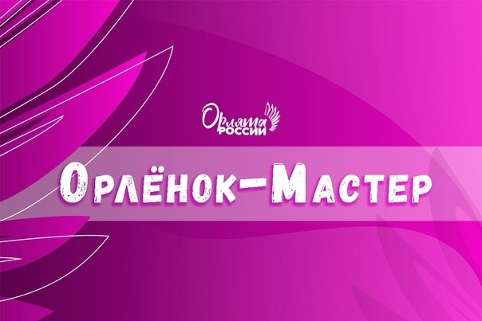 | ТРЕК «ОРЛЕНОК МАСТЕР»  -Утренний подъём Государственного флага Российской Федерации;  - Утренняя гигиеническая гимнастика;  - Утренний информационный сбор отряда;  - Отрядная игра «Кто есть кто?»  - Коллективно-творческое дело «Россия мастеровая» (по отрядам)  - Конкурс бумажных самолетиков. Торжественный запуск самолетиков.  - Просмотр научно-популярного фильма  - «Трудовой десант» | Модуль "Культура России".  Модуль "Детское самоуправление".  Модуль "Коллективная социально значимая деятельность в Движении Первых".
13 день  18.06. 25  среда | Ты всё сможешь!  День барона Мюнхаузена   | ТРЕК «ОРЛЕНОК ЛИДЕР»  -Утренний подъём Государственного флага Российской Федерации;  - Утренняя гигиеническая гимнастика;  - Утренний информационный сбор отряда;  -Киноклуб м/ф «Приключения Мюнхгаузена», с обсуждением изобретений героя мультфильма  -«Дорожный лабиринт» - познавательная игровая программа  - Конкурс на лучший рассказ-небылицу и иллюстрацию к рассказу  - «Трудовой десант» | Модуль "Спортивно-оздоровительная работа".  Модуль "Культура России".  Модуль "Детское самоуправление".
14 день  19.06.25  четверг | Добрые сердца  День добровольца!  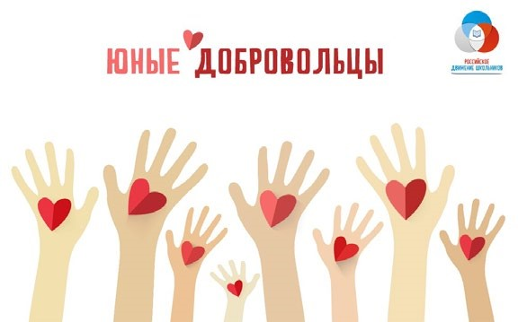 | ТРЕК «ОРЛЕНОК ДОБРОВОЛЕЦ»  -Утренний подъём Государственного флага Российской Федерации;  - Утренняя гигиеническая гимнастика;  - Утренний информационный сбор отряда;  -Беседа «Спешите делать добро»  -Отрядное мероприятие «Батл добрых слов»; изготовление сюрпризок «Подари хорошее настроение»  -Тематическое мероприятие: «Игра – путешествие «Дорогою добра»!»  -Игры на свежем воздухе  -Танцевальный флешмоб песенок про добро  - «Трудовой десант» | Модуль "Спортивно-оздоровительная работа".  Модуль "Детское самоуправление".  Модуль "Коллективная социально значимая деятельность в Движении Первых".  Модуль "Проектная деятельность".
15 день  20.06.25  пятница | Родительский день | ТРЕК «ОРЛЕНОК ДОБРОВОЛЕЦ»  -Утренний подъём Государственного флага Российской Федерации;  - Утренняя гигиеническая гимнастика;  - Утренний информационный сбор отряда;  - Концерт для родителей  - «Мама, папа, я-добрая семья»- марафон  - «Трудовой десант»  - Занятие кружка «Юный натуралист» | Модуль "Детское самоуправление".  Модуль "Коллективная социально значимая деятельность в Движении Первых".  Модуль "Проектная деятельность"  Модуль "Кружки и секции".

16 день  21.06.25  суббота | Вахта памяти!  День Памяти  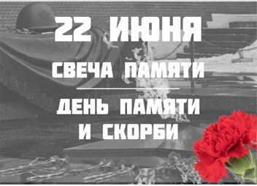 | ТРЕК «ОРЛЕНОК ХРАНИТЕЛЬ ИСТОРИИ»  -Утренний подъём Государственного флага Российской Федерации;  - Утренняя гигиеническая гимнастика;  - Утренний информационный сбор отряда;  - Линейка «Памяти павших во имя живых»  - Посещение памятника «Воину-освободителю»  - Конкурс плакатов – призывов «НЕТ ВОЙНЕ!»  - Игра- знакомство «Я патриот» с ВП направлением  - Посещение библиотеки  - Флешмоб «Мы за мир»  - Занятие кружка «Юный натуралист» | Модуль "Культура России".  Модуль "Детское самоуправление".  Модуль "Коллективная социально значимая деятельность в Движении Первых".  Модуль "Кружки и секции" | по
17 день  23.06.  понедельник | День молодежи  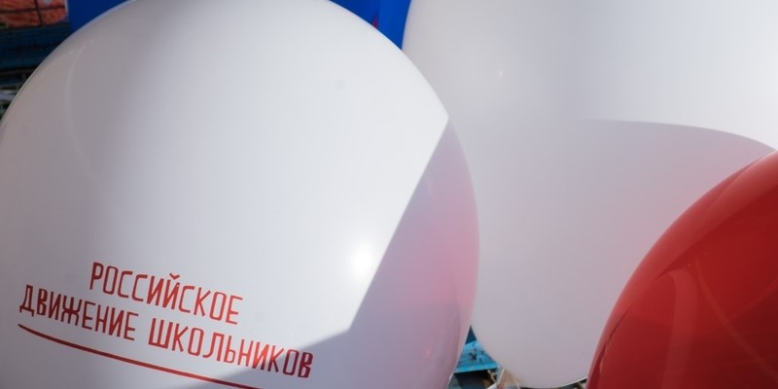 | ТРЕК «ОРЛЕНОК ЛИДЕР»  -Утренний подъём Государственного флага Российской Федерации;  - Утренняя гигиеническая гимнастика;  - Утренний информационный сбор отряда;  -Конкурсная игровая программа ко Дню молодежи  -Мини футбол (соревнования между отрядами)  -Подготовка к закрытию смены Флешмоб «Мы – орлята»  - «Трудовой десант» | Модуль "Спортивно-оздоровительная работа".  Модуль "Детское самоуправление".  Модуль "Коллективная социально значимая деятельность в Движении Первых".
18 день  24.06.25  вторник | До свидания, лагерь  Денькоманды | ТРЕК«ОРЛЕНОК ЭРУДИТ»  -Утренний подъём Государственного флага Российской Федерации;  - Утренняя гигиеническая гимнастика;  - Утренний информационный сбор отряда;  - Викторина «Хочу все знать!»  - «Игровая программа «Голливудская вечеринка»  - Закрытие лагерной смены, посвящённый закрытию лагерной смены «Единство» защита отрядами альбома «Моя история за 16 дней!  -«Миссия «Нас здесь небыло»(уборка игровых комнат, территории) | Модуль "Детское самоуправление".  Модуль "Коллективная социально значимая деятельность в Движении Первых".

Литература и электронные ресурсы

- https://рдш.рф/competition/2686#educational-resources
- http://дниединыхдействий.рф/
- https://будьвдвижении.рф/
- https://yunarmy.ru/
- https://dobro.ru/
- http://эколята.рф/
- Трек «Орленок – Эколог» https://drive.google.com/drive/folders/1GL1j1S8HAKkCaavBsYyhH-OGfvifKNIw
- Трек «Орленок -Лидер» https://drive.google.com/drive/folders/1ERskT2r7-wRRAVTS98CsqWyhNg8jFcTx
- Трек «Орленок – Мастер» https://drive.google.com/drive/folders/1nvJmlQlif1giyQKlMGXLKTnuE5hQDSiq
- Трек «Орленок -Доброволец» https://drive.google.com/drive/folders/1fCWfLRQCHbGT-FADexpZar6xdAyYM-x4
- Трек «Орленок – Хранитель» https://drive.google.com/drive/folders/1L3FAj99cdp00rFg0BW_0SnYsS9_Ue-C-

- Трек «Орленок – Спортсмен» https://drive.google.com/drive/folders/1yjAqdZGK-
AVWnOnyxa6GdomwH4U9DxUc
- Трек «Орленок – ЭРУДИТ» https://drive.google.com/drive/folders/1DjSFA35LFj7ATAAeRfQnFumb4r8pAc6w

